桃園市桃園區同安國民小學活動照片紀錄
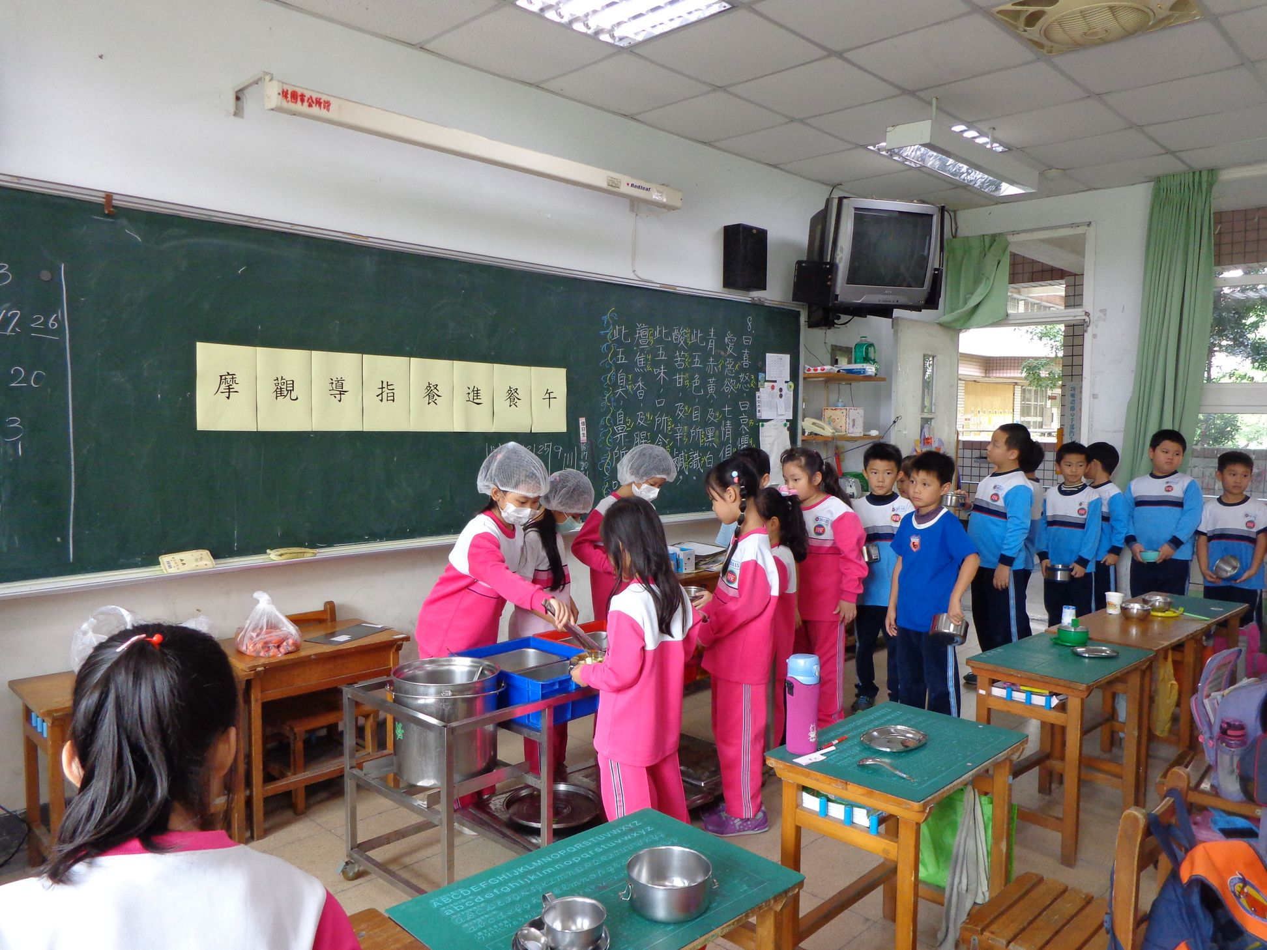
說  明 | 老師指導學生打菜
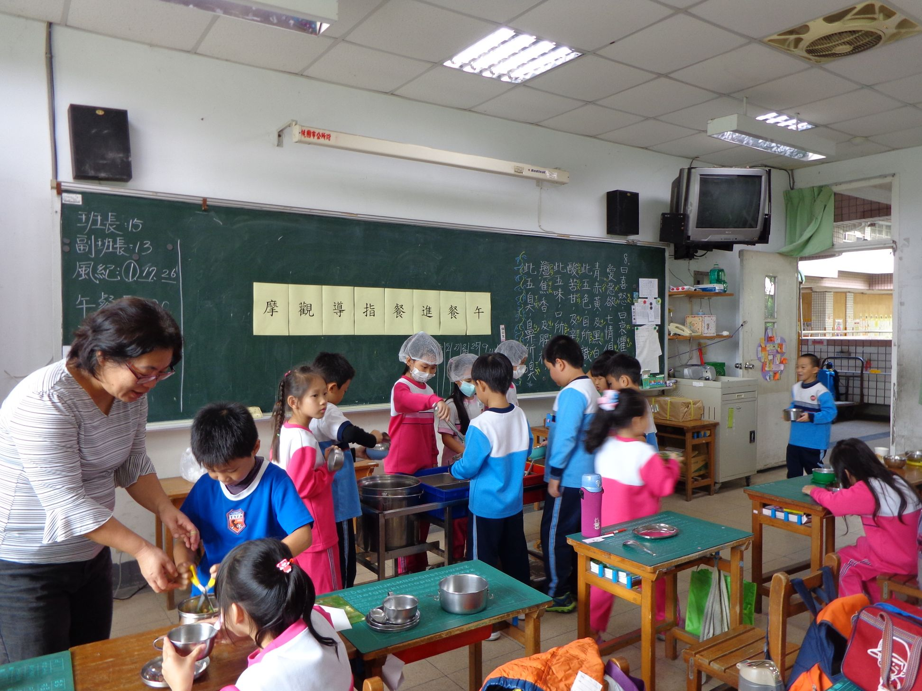
說  明 | 老師指導學生打菜

